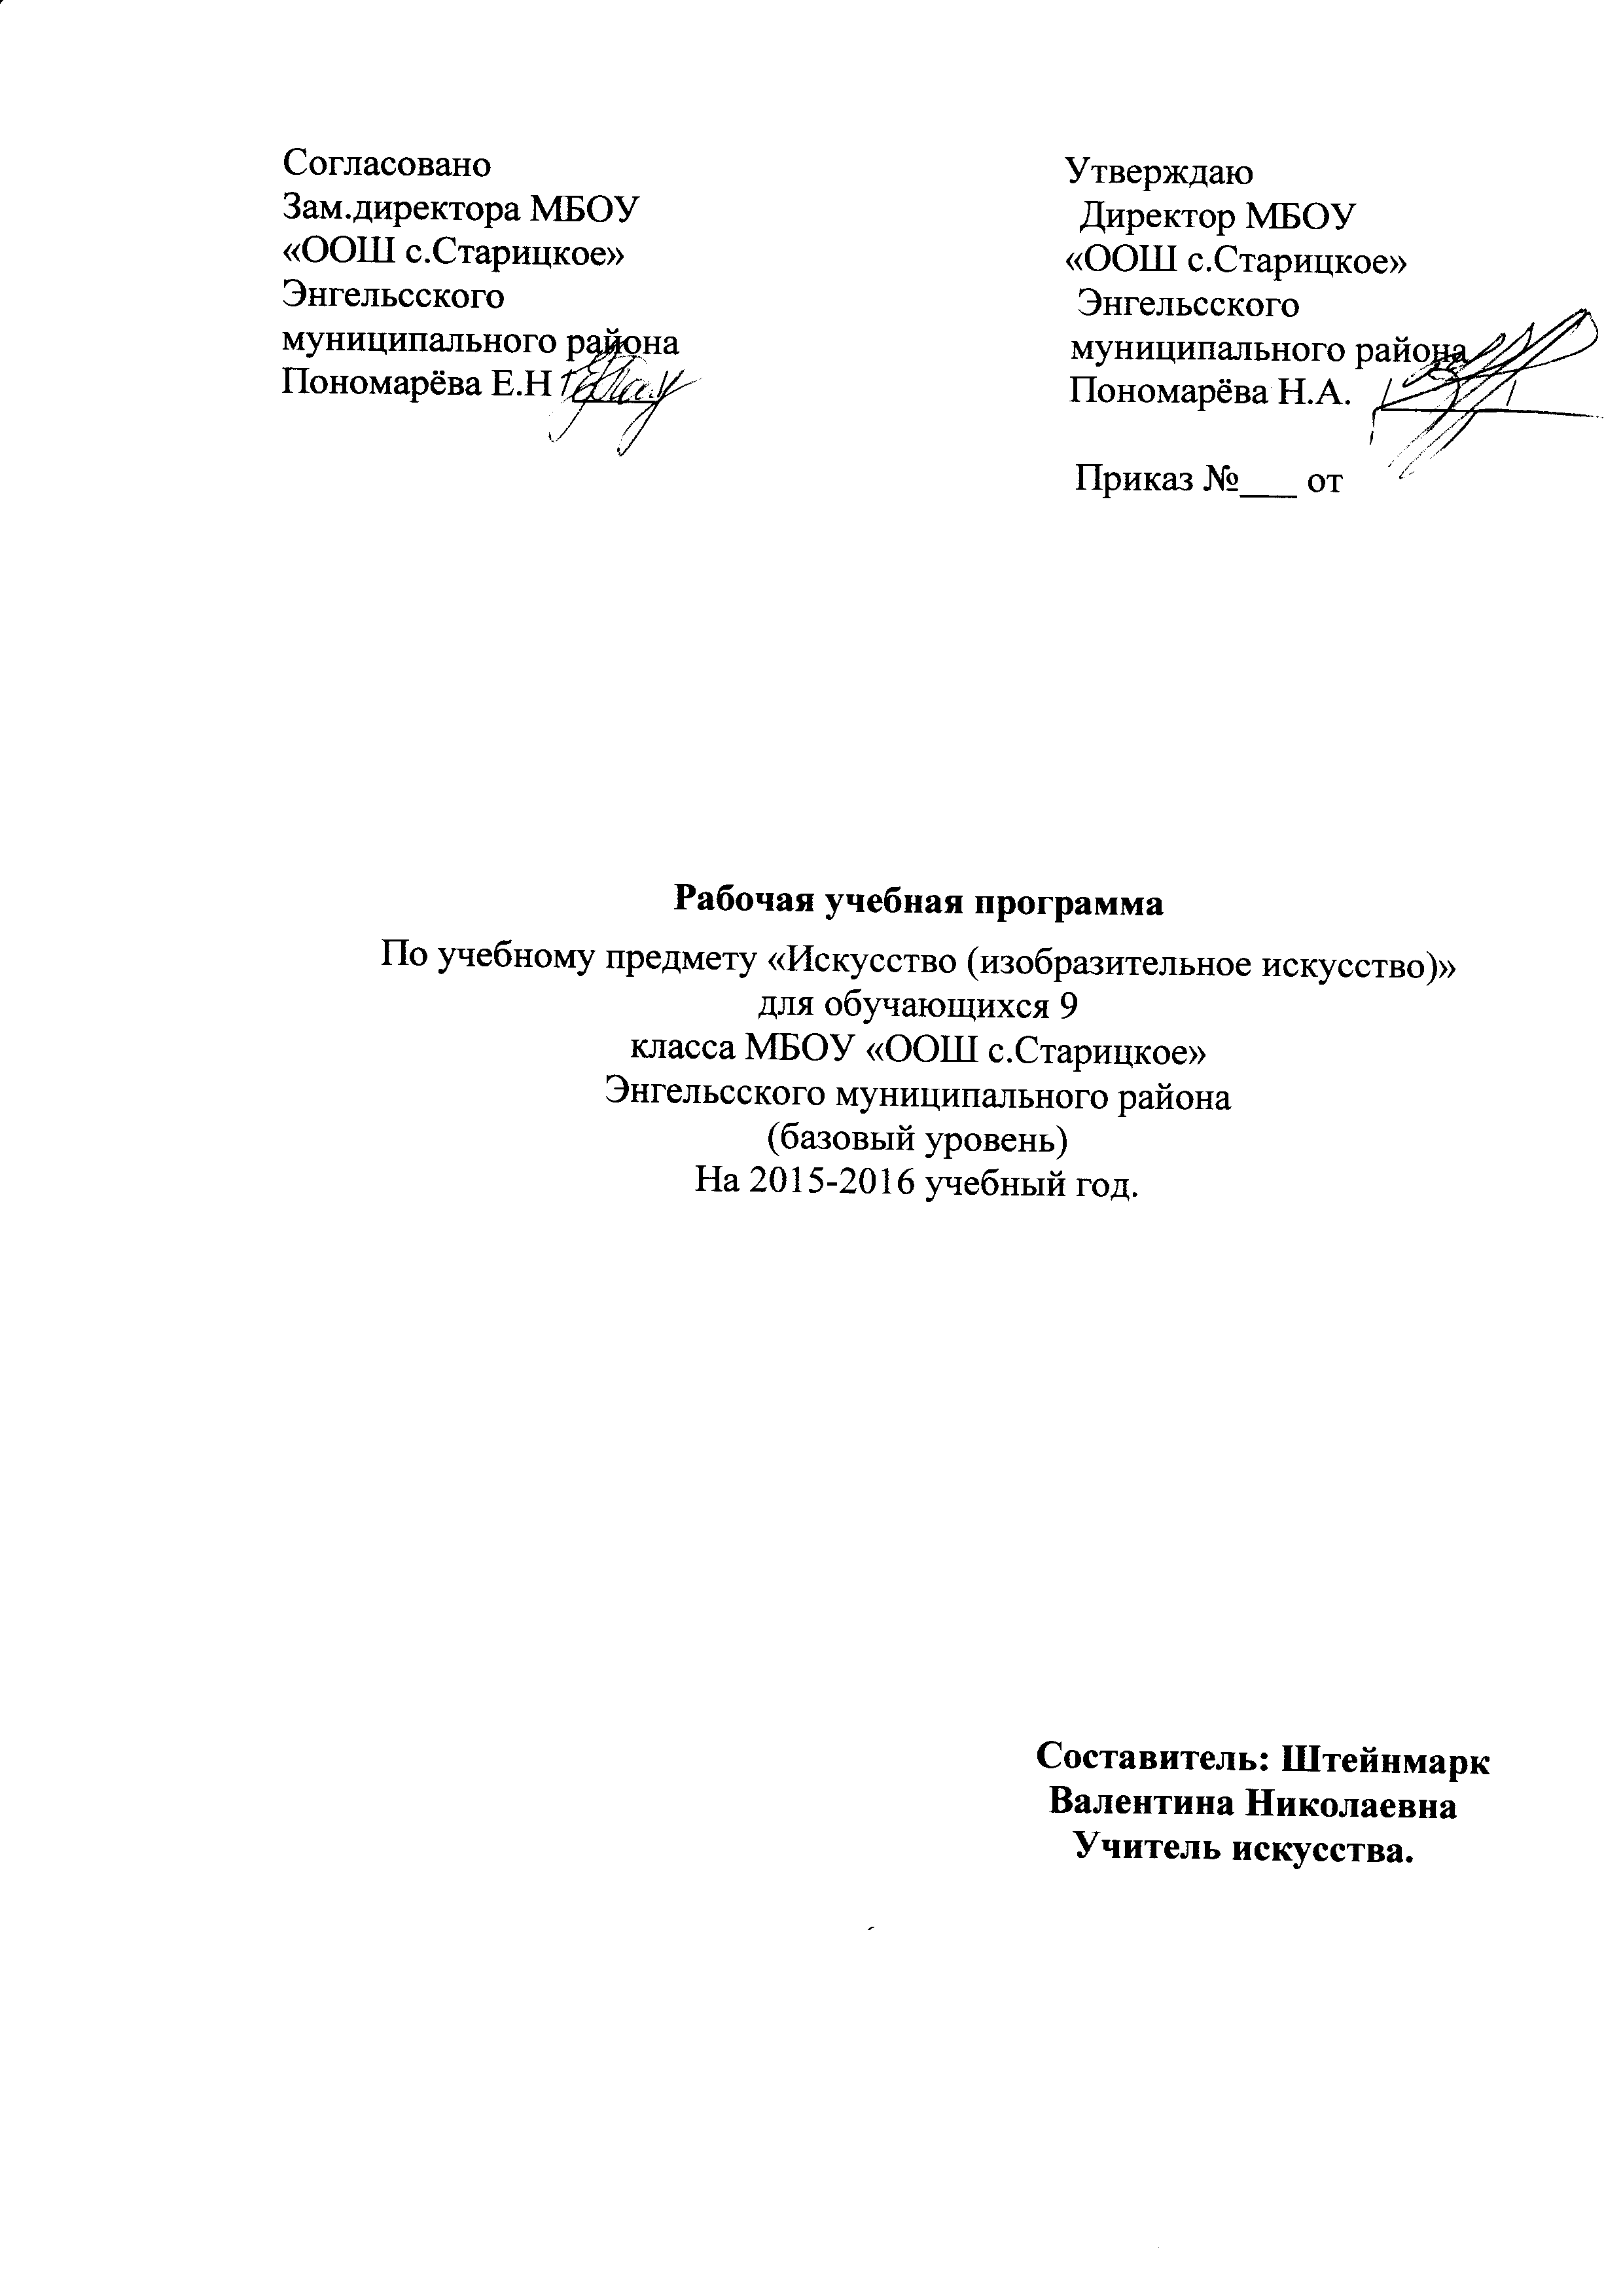

Пояснительная записка.
Рабочая программа составлена на основе авторской программы Б.М.Неменского и соответствует федеральному компоненту образовательного стандарта основного общего образования 2004 года. Программа по курсу составлена для УМК Б.М.Неменского. Программа предназначена для обучающихся 9 класса (базовый уровень).МБОУ «ООШ с.Старицкое» реализует права граждан на образование, гарантирует общедоступность и бесплатное начальное общее, основное общее образование.
Цель реализации основной образовательной программы основного общего образования- формирование у обучающихся целостного представления о мире, гражданской ответственности и правового самосознания, духовной культуры, самостоятельности, развитие их склонностей, интересов и способности к социальному самоопределению.
Модель выпускника основной школы
-любящий свой край и свое Отечество, знающий русский родной язык, уважающий свой народ, его культуру и духовные традиции;
-осознающий и принимающий ценности человеческой жизни, семьи, гражданского общества, многонационального российского народа, человечества;
-активно и заинтересованно познающий мир, осознающий ценность труда, науки и творчества;
-умеющий учиться, осознающий важность образования и самообразования для жизни и деятельности, способный применять полученные знания на практике;
-социально активный, уважающий закон и правопорядок, соизмеряющий свои поступки с нравственными ценностями, осознающий свои обязанности перед семьей, обществом, Отечеством;
-уважающий других людей, умеющий вести конструктивный диалог, достигать взаимопонимания, сотрудничать для достижения общих результатов;
-осознанно выполняющий правила здорового и экологически целесообразного образа жизни, безопасного для человека и окружающей его среды.
Цели и задачи решаемые при реализации рабочей программы :
развитие художественно-творческих способностей учащихся, образного и ассоциативного мышления, фантазии, эмоциональной действительности;
- воспитание культуры восприятия произведений изобразительного, декоративно-прикладного искусства, архитектуры и дизайна;
- освоение знаний об изобразительном искусстве как способе эмоционально-практического освоения окружающего мира; о выразительных средствах и социальных функциях живописи, графики, декоративно-прикладного искусства, скульптуры, дизайна, архитектуры; знакомство с образным языком изобразительных (пластических) искусств на основе творческого опыта;
- овладение умениями и навыками художественной деятельности, разнообразными формами изображения на плоскости и в объеме (с натуры, по памяти, представлению, воображению);
- формирование устойчивого интереса к изобразительному искусству, способности воспринимать его исторические и национальные особенности.
Содержание программы направлено на приоритетное развитие художественно-творческих способностей учащихся при эмоционально-ценностном отношении к окружающему миру и искусству. Отечественное (русское, национальное) и зарубежное искусство раскрывается перед школьниками как эмоционально-духовный опыт общения человека с миром, как один из способов мышления, познания действительности и творческой деятельности.
Занятия по этой программе способствуют развитию ассоциативности и образности мышления, умению использовать язык различных видов искусства, при восприятии художественных произведений и в самостоятельной творческой деятельности; самоопределению в видах и формах художественного творчества, воспитывают «родственное внимание» к миру, чувство сопереживания к другому человеку.
В рамках изучения данного курса используются следующие формы уроков: экскурсии, уроки контроля, презентации, уроки практикумы, подготовка сообщений.
Произведена коррекция программы с учетом особенностей образовательного учреждения и особенностей 9 класса.

Содержание тем учебного курса
№п/п | Название раздела, содержание | Кол-во  часов.
1 | Изображение в полиграфии. | 7
 | Композиция- основа построения изображения | 1
 | Многообразие полиграфического дизайна. Образ-символ-знак. | 1
 | Типы изображения в полиграфии. | 1
 | Стилевое единство изображение и текста. | 1
 | Множественность, массовость и общедоступность полиграфического изображения. | 1
 | Искусство книги. Изобразительное понимание конфликта, сюжета, содержания. | 1
 | Искусство книги. Роль цвето-тонового пятна для передачи эмоциональной содержательности изображения. | 1
2 | Изображение в фотографии. | 3
 | Изображение в фотографии и живописи. | 1
 | Выразительные средства в фотоискусстве. | 1
 | Особенности художественной фотографии. Создание художественного образа в искусстве. | 1
3 | Синтетическая природа экранных искусств. | 8
 | Мастера кино. А.П.Довженко, С.М.Эйзенштейн, А.А.Тарковский. | 1
 | Изобразительная природа экранных искусств. | 1
 | Специфика киноизображения: кадр и монтаж. | 1
 | Специфика киноизображения. коллективный процесс творчества в кино | 1
 | Кинокомпозиция и средства эмоциональной выразительности в фильме. | 1
 | Телевизионное изображение, его особенности и возможности. | 1
 | Компьютерная графика и ее использование в полиграфии и дизайне, архитектурных проектах. | 1
 | Общность и специфика в восприятия художественного образа в разных видах искусства | 1

Календарно-тематическое планирование.
№  урока | Наименование тем уроков | Кол-во  уроков | Дата проведения |  |  | Основные понятия и термины
№  урока | Наименование тем уроков | Кол-во  уроков | по  плану | по  факту | коррек-  тировка | Основные понятия и термины
1 | Композиция- основа построения изображения. | 1 |  |  |  | Специфика изображения в полиграфии. Коллажно-графические работы с разными видами композиции.
2 | Многообразие полиграфического дизайна. Образ-символ-знак. | 1 |  |  |  | Особенности полиграфического дизайна. Формы полиграфической продукции: книги, журналы, афиши, плакаты, буклеты, открытки.
3 | Типы изображения в полиграфии. | 1 |  |  |  | Полиграфическое изображение: графическое, живописное, компьютерное.
4 | Стилевое единство изображение и текста. | 1 |  |  |  | Моделирование дизайна различных видов полиграфической продукции.
5 | Множественность, массовость и общедоступность полиграфического изображения. | 1 |  |  |  | Особенности полиграфического дизайна, моделирование дизайна различных видов полиграфической продукции.
6 | Искусство книги. Изобразительное понимание конфликта, сюжета, содержания. | 1 |  |  |  | Композиционное построение элементов книжного дизайна.
7 | Искусство книги. Роль цвето-тонового пятна для передачи эмоциональной содержательности изображения. | 1 |  |  |  | Построение и гармонизация цветовых пятен, линий, объемов, контрастов.
8 | Изображение в фотографии и живописи. | 1 |  |  |  | Сравнительный анализ живописного произведения и фотографии.
9 | Выразительные средства в фотоискусстве. | 1 |  |  |  | Композиция, план, ракурс, свет, ритм.
10 | Особенности художественной фотографии. Создание художественного образа в искусстве. | 1 |  |  |  | Композиционная работа, передача в работе информации и неподдельности факта.
11 | Мастера кино. А.П.Довженко, С.М.Эйзенштейн, А.А.Тарковский. | 1 |  |  |  | Мастера кино прошлого, зарождение экранного искусства, ценность художественного наследия.
12 | Изобразительная природа экранных искусств. | 1 |  |  |  | Роль синтетических визуальных искусств. Кинозрелище как творческий процесс.
13 | Специфика киноизображения: кадр и монтаж. | 1 |  |  |  | Принципы построения изображения в пространственно- временном развитии. Видеоряд-«раскадровка».
14 | Специфика киноизображения. коллективный процесс творчества в кино. | 1 |  |  |  | Моделирование различных проявлений человеческой жизни. Сценарий, декорации, образы персонажей для анимационного фильма.
15 | Кинокомпозиция и средства эмоциональной выразительности в фильме. | 1 |  |  |  | Законы композиции: гармония и контраст в трехмерном пространстве и динамике временного развития.
16 | Телевизионное изображение, его особенности и возможности. | 1 |  |  |  | Своеобразие изображения на телеэкране. Специфические свойства телевизионного зрелища.
17 | Компьютерная графика и ее использование в полиграфии и дизайне, архитектурных проектах. | 1 |  |  |  | Роль изображения в информационном и эстетическом пространстве.
18 | Общность и специфика в восприятия художественного образа в разных видах искусства. | 1 |  |  |  | Художник- творец-гражданин-выразитель ценностей эпохи.

Требования к уровню подготовки обучающихся.
В конце девятого года обучения изобразительного искусства ученик должен:
знать/понимать
- роль синтетических визуальных искусств, принципы пространственной и временной композиции;
- задачи образной интепритации в визуально-зрелищных искусствах;
- основы изобразительной грамоты (цвет, тон, колорит, пропорции, светотень, перспектива, пространство, объем, ритм, композиция);
- значение изобразительного искусства в художественной культуре;
уметь
- анализировать работу художника, композицию, пластическое и образное содержание произведения;
- создавать собственные композиционные работы;
- построить образ и композицию в полиграфических изданиях (книге, журнале и др.); моделировать дизайн различных видов полиграфической продукции; выполнять принципиальное композиционное построение (макетирование) того или иного вида печатной продукции по выбору;
- выполнять и анализировать фотопроизведение, исходя из принципов художественности; применять критерии художественности, композиционной грамотности в своей съёмочной фоторактике;
- построить изображение в пространственно-временном развитии; построить видеоряд - «раскадровку»;
- аргументировано анализировать современные течения в изобразительном искусстве и использовать приобретенные знания и умения в практической деятельности и повседневной жизни для:
- восприятия и оценки произведений искусства;
- самостоятельной творческой деятельности в рисунке и живописи (с натуры, по памяти, воображению), в иллюстрациях к произведениям литературы и музыки, декоративных и художественно-конструктивных работах (дизайн предмета, костюма, интерьера).

